Informe explicativo medidas DAS en la carretera de Aoiz

2022/03/16

Este documento pretende servir de guía para entender la información recopilada en los ficheros adjuntos, compuesta por ficheros de datos que contienen trazas DAS obtenidas a partir de una primera fase de procesado, junto con vídeos grabados de manera sincronizada con dichas medidas mediante una videocámara.

# Localización de la fibra de medida

La fibra donde se ha realizado la medida es un tramo de 40 km de fibra que se extiende desde el Laboratorio de Fotónica de la UPNA hasta la localidad de Aoiz, tal y como se señala en el siguiente mapa:

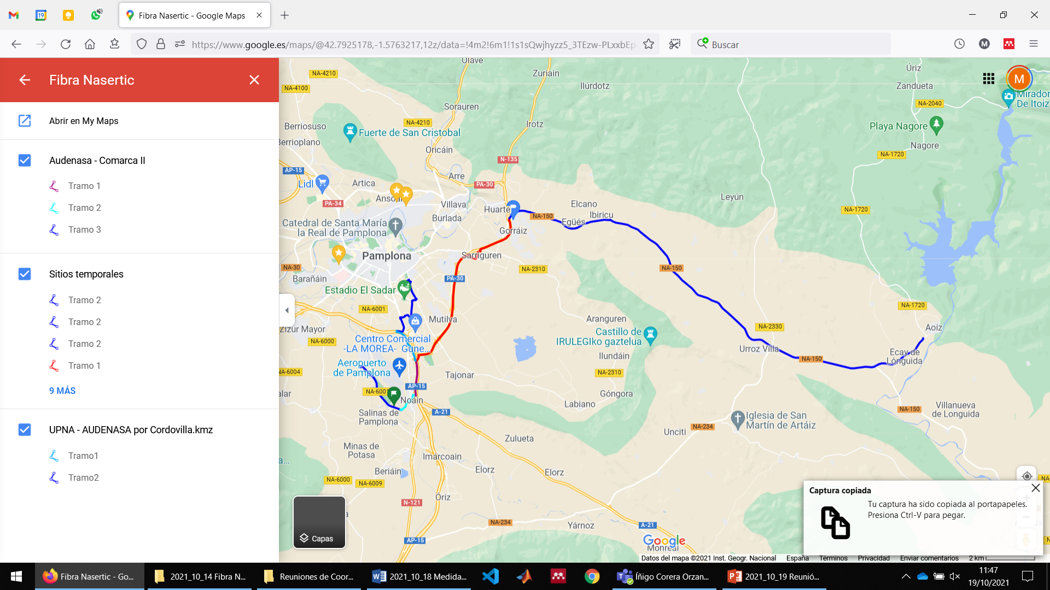

En concreto, se ha seleccionado un tramo de 1.2 km situado tras la Urbanización Itaroa:

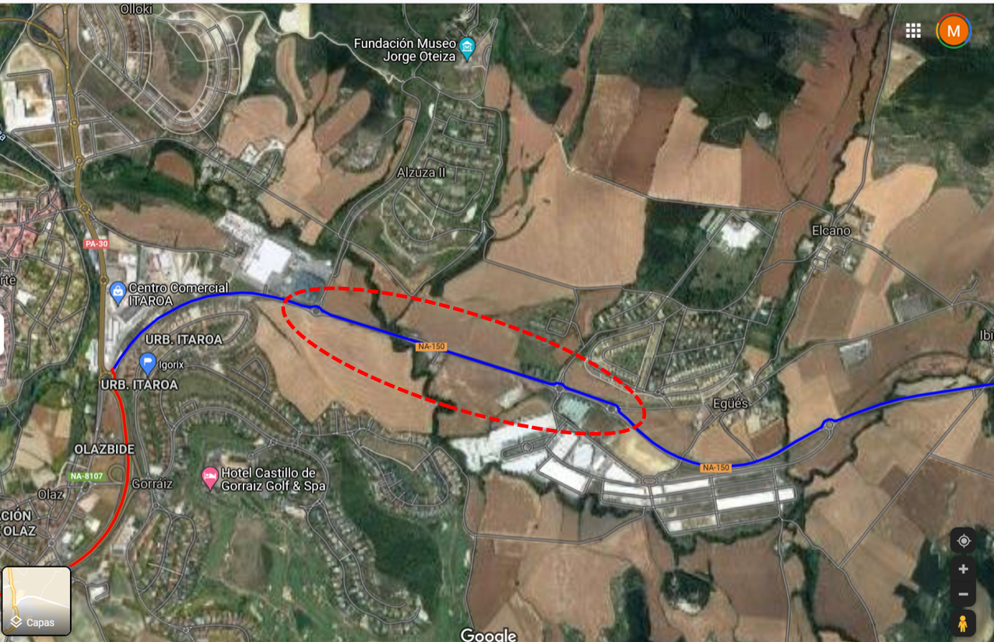

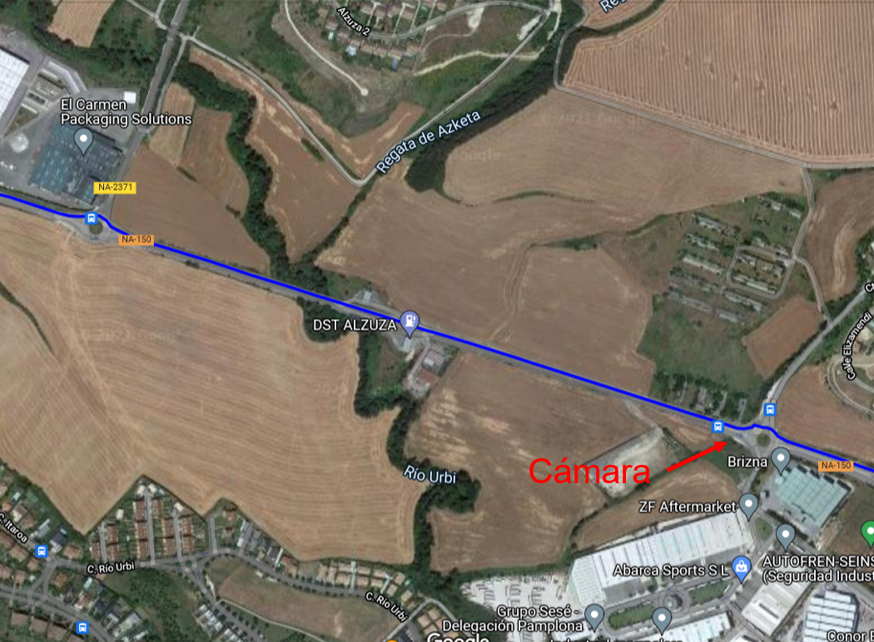

La cámara se sitúa en la rotonda más cercana a Aoiz, lo que proporciona una perspectiva similar a la que se muestra en la siguiente imagen:

# MEDIDAS DAS

Las medidas se almacenan en ficheros de datos de Matlab. Cada archivo de nombre "medida_211130_hh_mm_ss.mat" se corresponde a una medida de 83 segundos, donde hh_mm_ss indica la hora en la que se realizó el registro (el instante 0 segundos de la medida sería a la hora hh, en el minuto mm y en el segundo ss). La región de la carretera en la que se hicieron las medidas se corresponde con un tramo recto de 1.2 Km, que va desde una rotonda A hasta otra rotonda B.

Cada archivo de datos de Matlab (*medida_211130_hh_mm_ss.mat*) contiene:

* Fp ==> Matriz de valores de la medida DAS. Cada columna representa una traza a lo largo del tiempo obtenida para un valor de distancia concreto, y cada fila representa una traza a lo largo del eje distancia obtenida para un instante de tiempo concreto.
* muestreo_tiempo ==> Valor del periodo de muestro en el eje tiempo
* muestreo_distancia ==> Valor del periodo de muestreo en el eje distancia
* distancia ==> Vector con los valores en el eje distancia (desde 0 hasta 1200 metros)
* tiempo ==> Vector con los valores en el eje tiempos (desde 0 hasta 83 segundos)

# VÍDEO

Cada archivo de nombre "medida_211130_hh_mm_ss.mp4" se corresponde a una grabación de video de 85 segundos que se corresponde con la medida “medida_211130_hh_mm_ss.mat”. La localización de la cámara, se correspondería en la medida DAS con la distancia = 1147 metros, aproximadamente.

# EJEMPLO MEDIDA

A modo de ejemplo, se muestra la siguiente figura, representando una medida de 83 segundos, a lo largo de los 1.2 km de carretera anteriormente descritos:

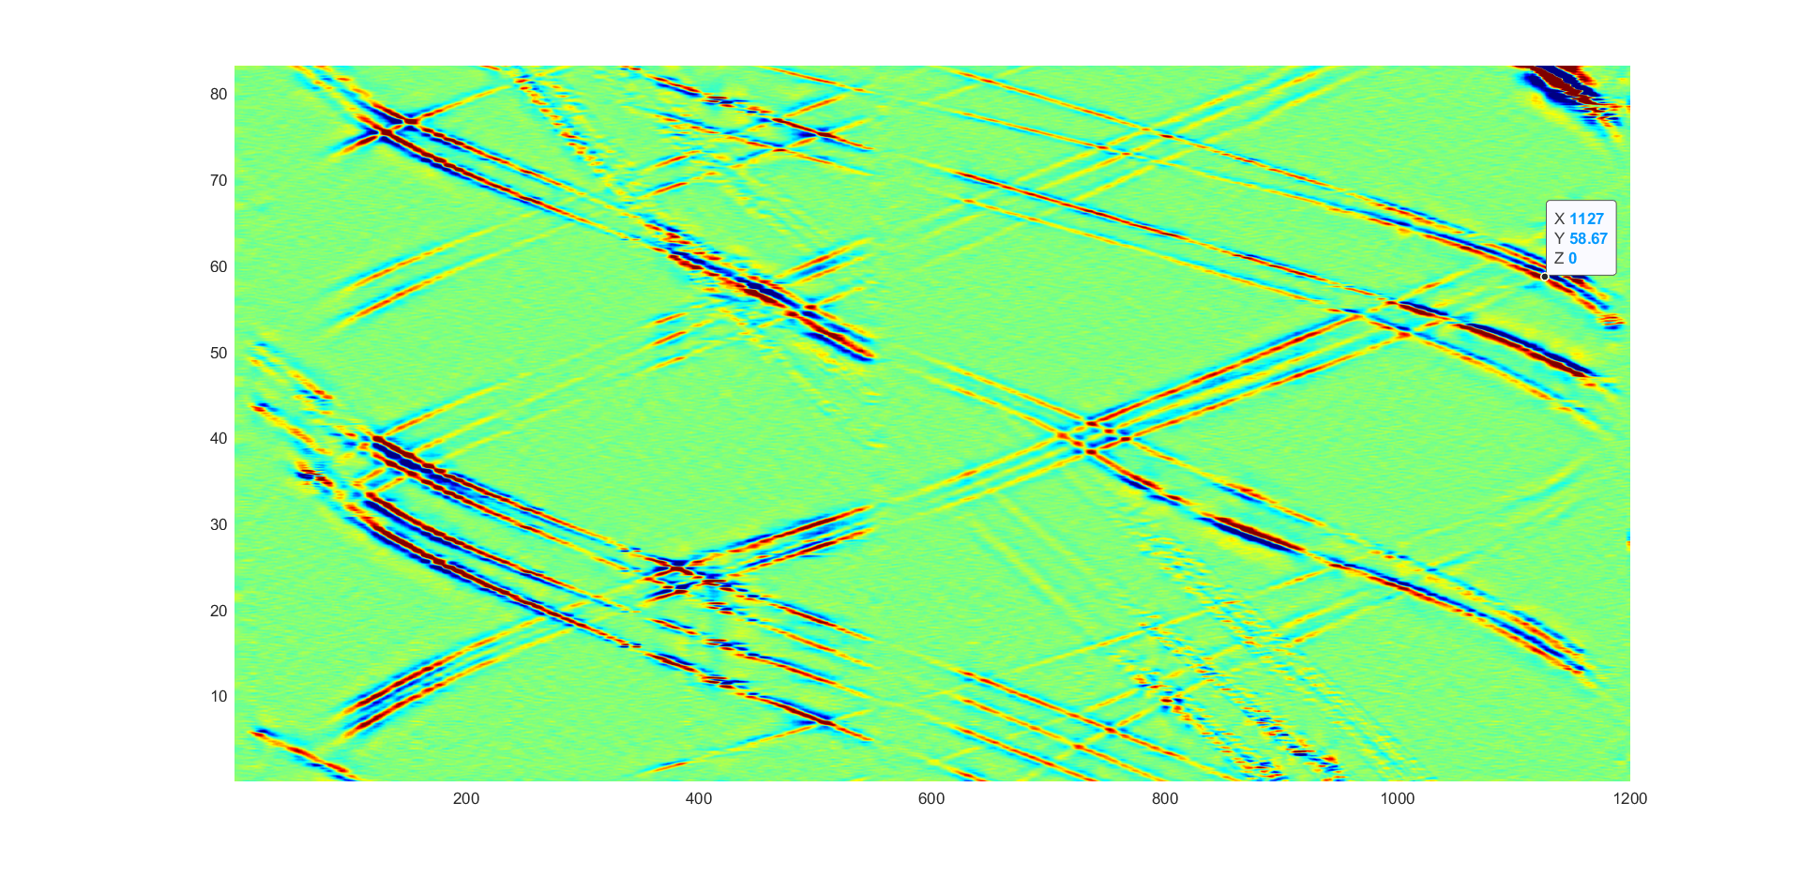

Sobre la figura se muestran un marcador, en la posición 1.127 m y en el segundo 58.67 s, señalando un cambio de firme en la carretera. Es aquí donde, como regla general, los coches empiezan a frenar antes de tomar la rotonda. La siguiente captura de pantalla se corresponde con ese instante de la medida:

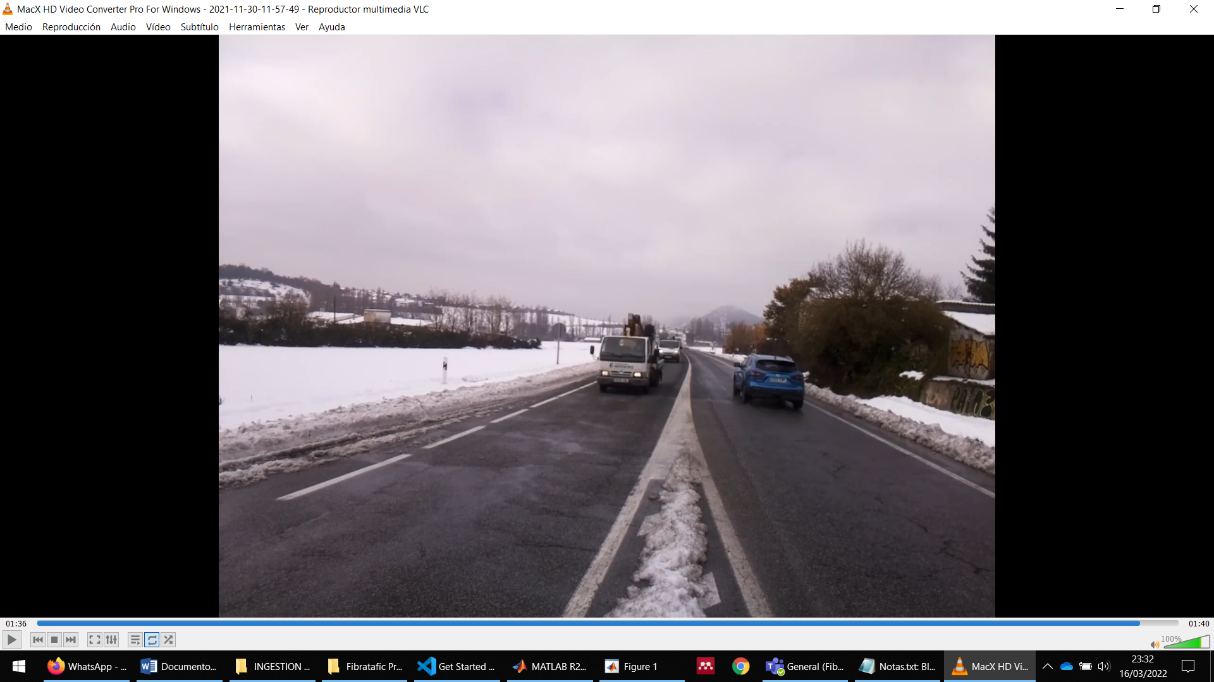

Posición: 1.127 m

Cambio de firme en la carretera

ANEXO: Gráficas medidas DAS

pcolor(distancia,tiempo,Fp); shading flat; colormap jet; caxis([-0.4 0.4])

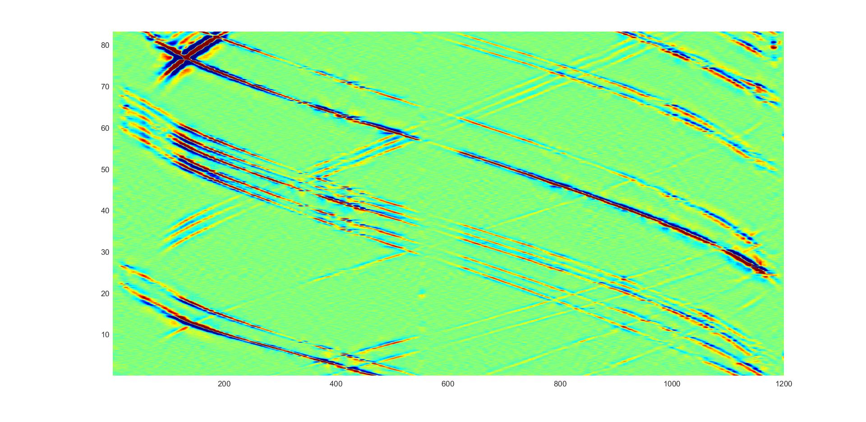

*medida_211130_11_55_19.mat*

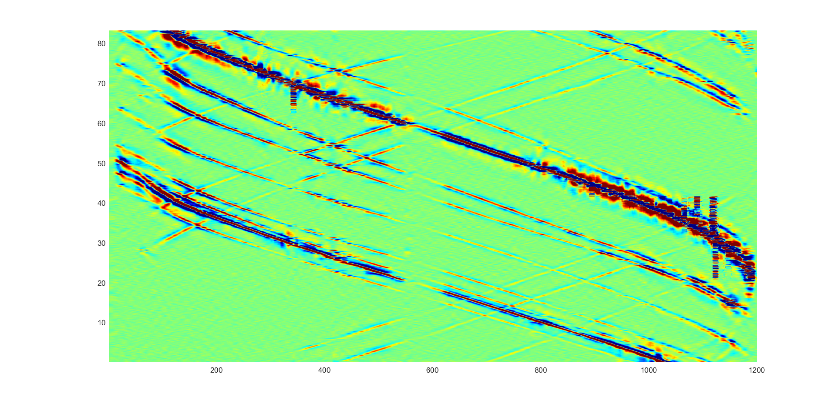

*medida_211130_12_00_18*

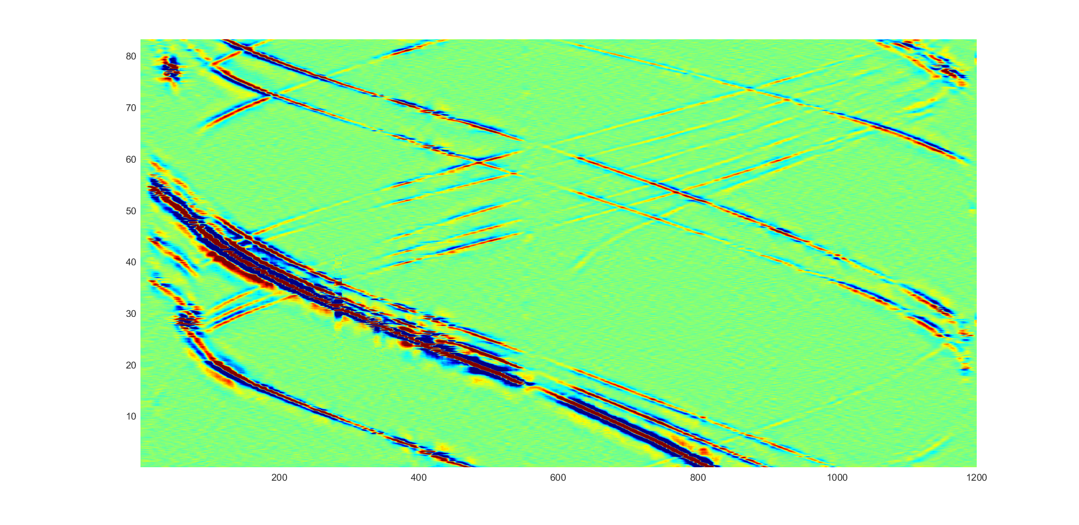

*medida_211130_12_05_19*

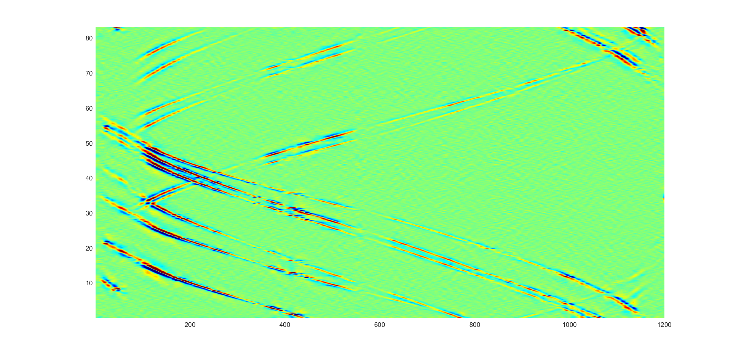

*medida_211130_12_10_25*

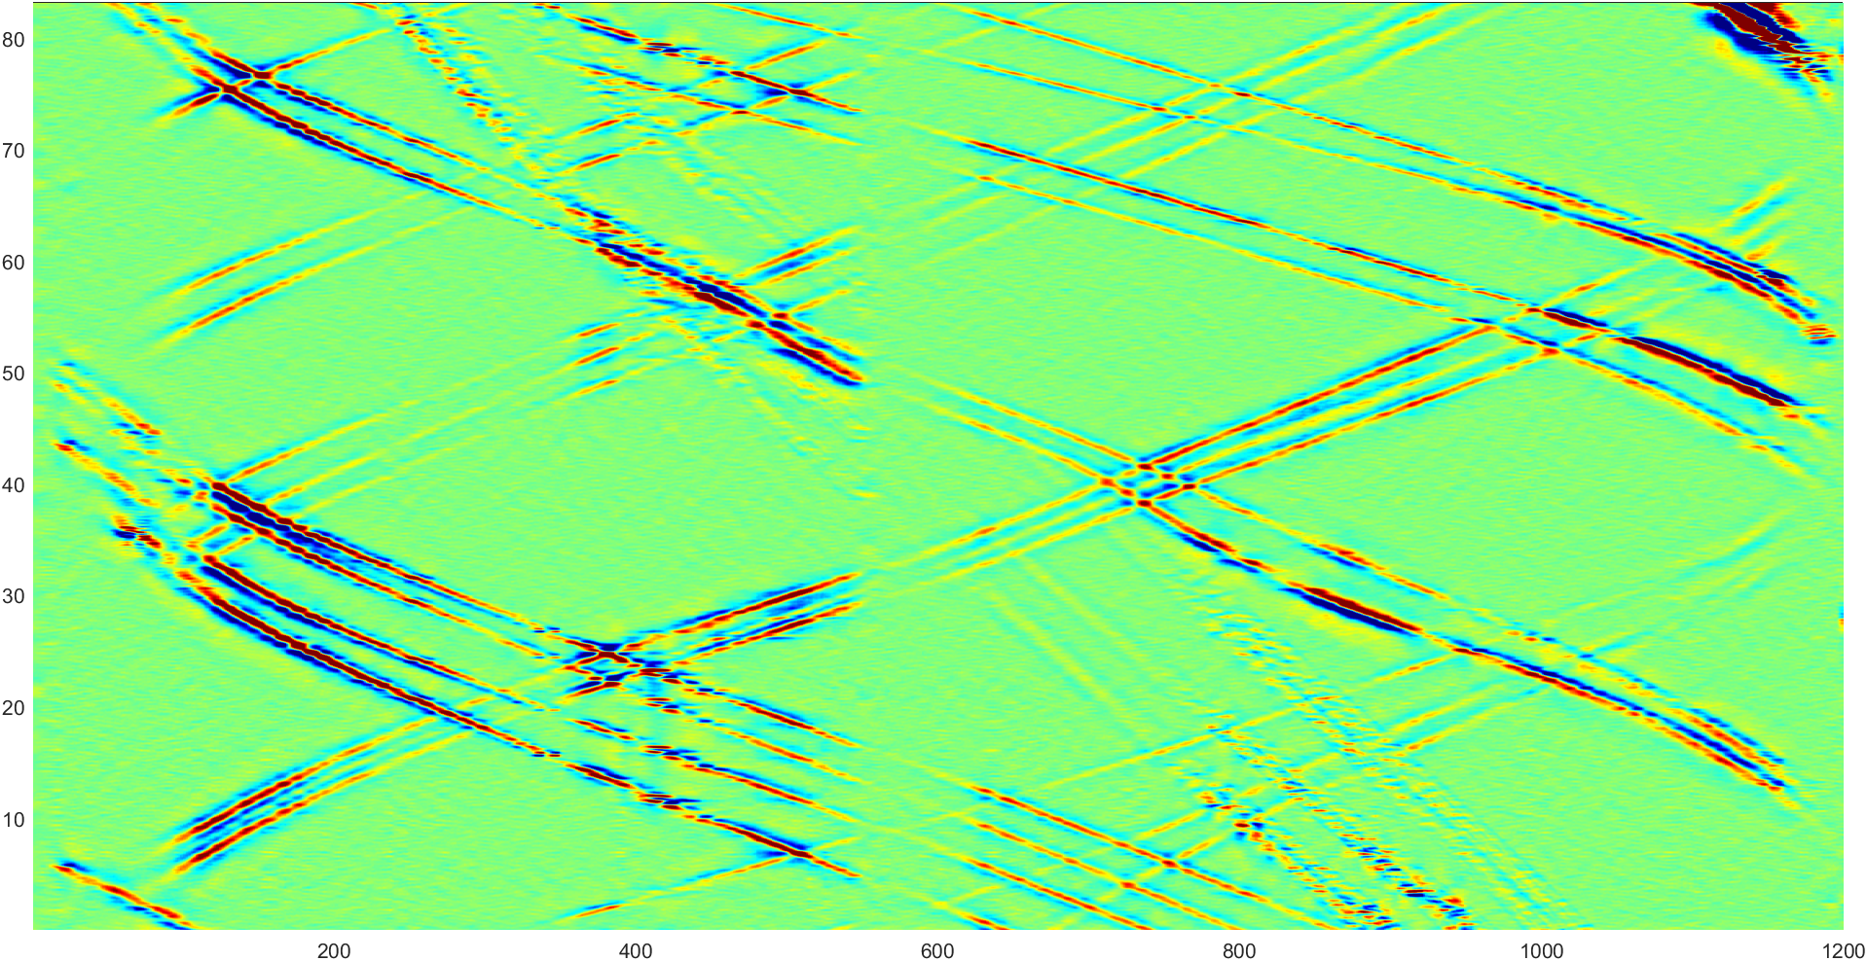

*medida_211130_12_15_43*

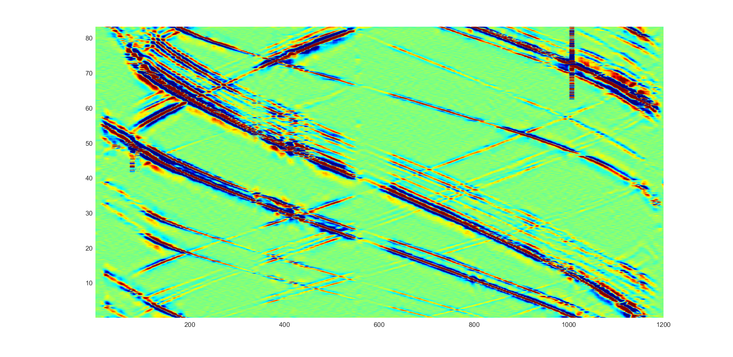

*medida_211130_12_20_33*

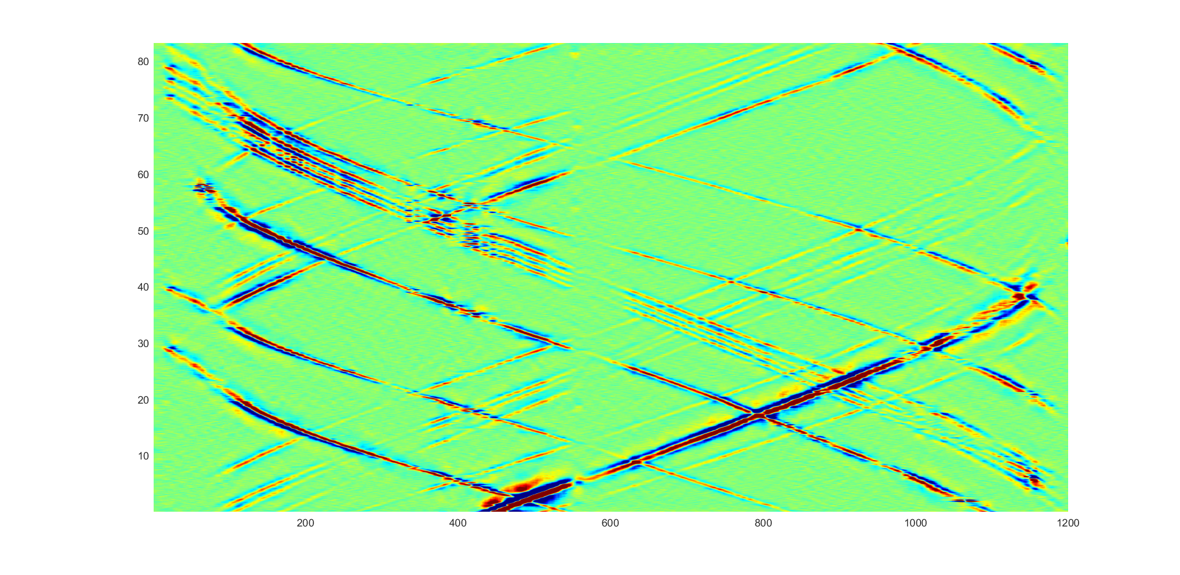

*medida_211130_12_25_22*

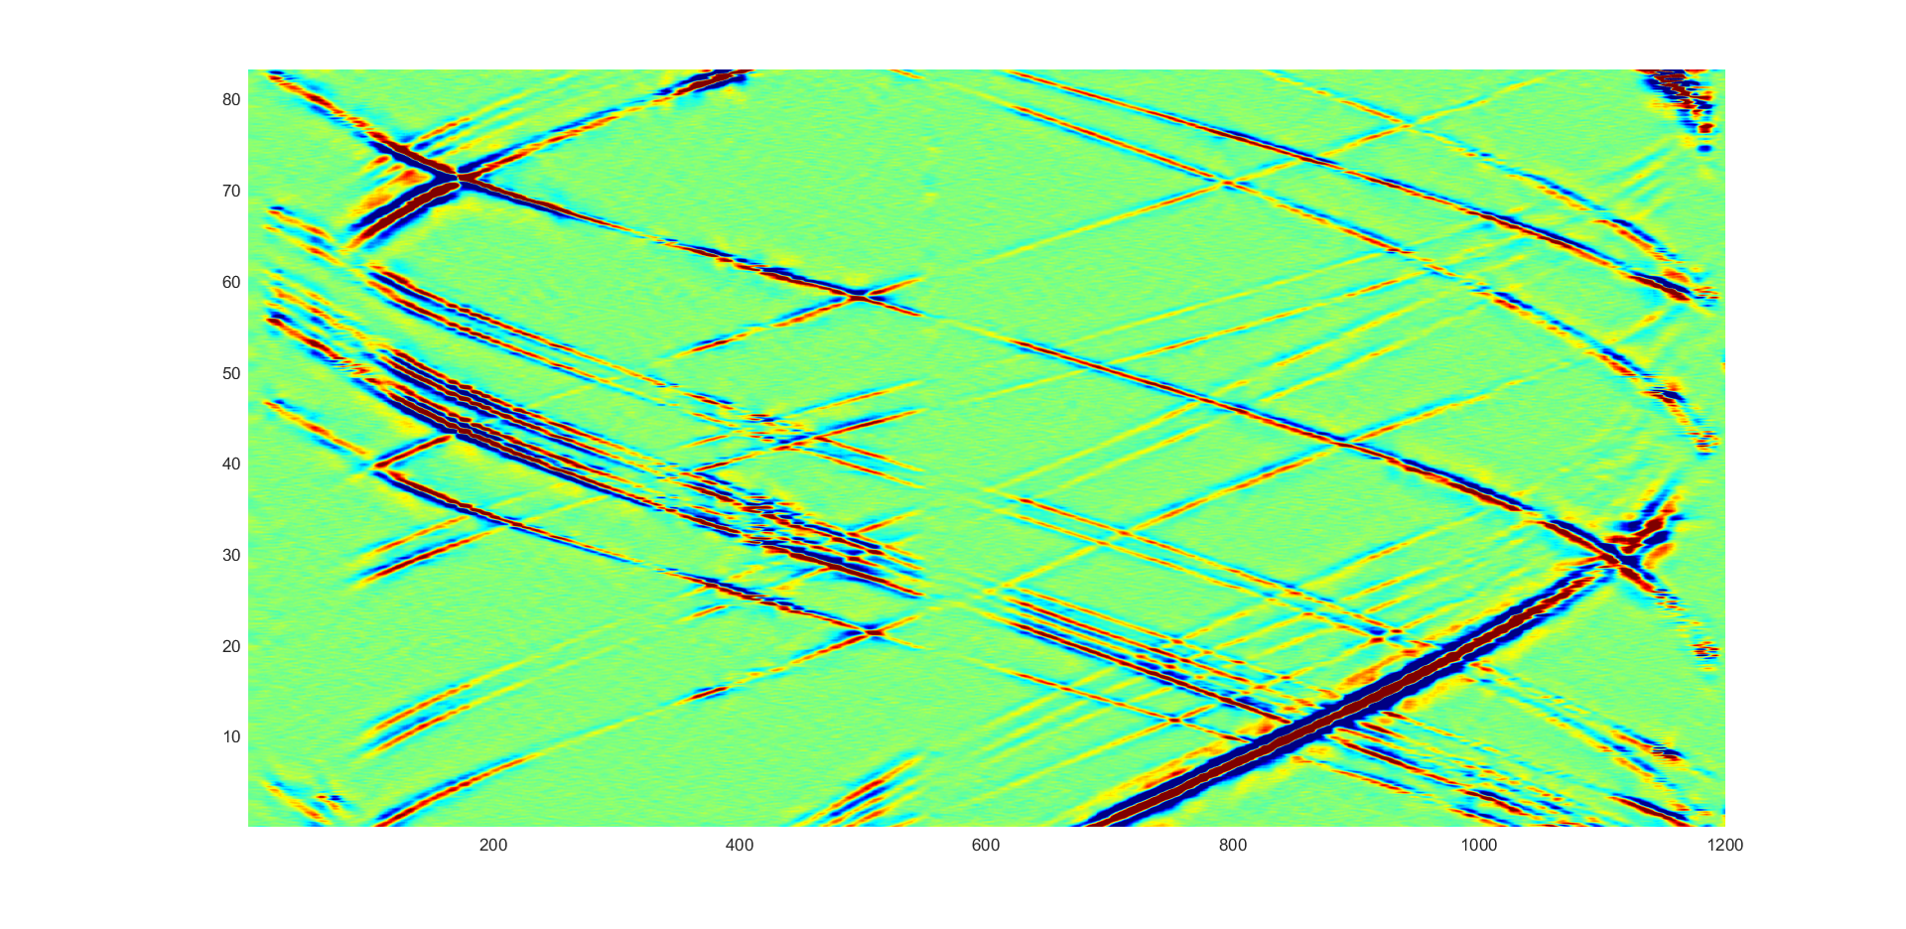

*medida_211130_12_31_59*

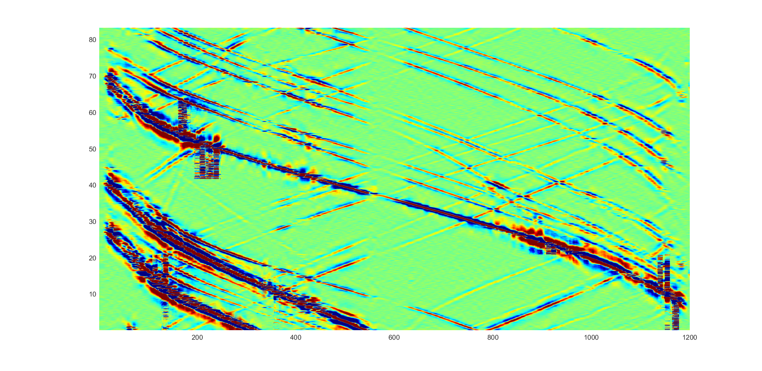

*medida_211130_12_36_52*